Staupe – Dossier conception

# Univers

## Pitch

Les taupes ont envahi le jardin, il faut toutes les éradiquer en utilisant le moins de coup possible.

## Description

Décalé et coloré, c’est un univers accrocheur où tous types de personne peuvent s’y retrouver et rigoler devant. Liberté aux graphistes concernant les inspirations et toutes les décisions graphiques.

## Références

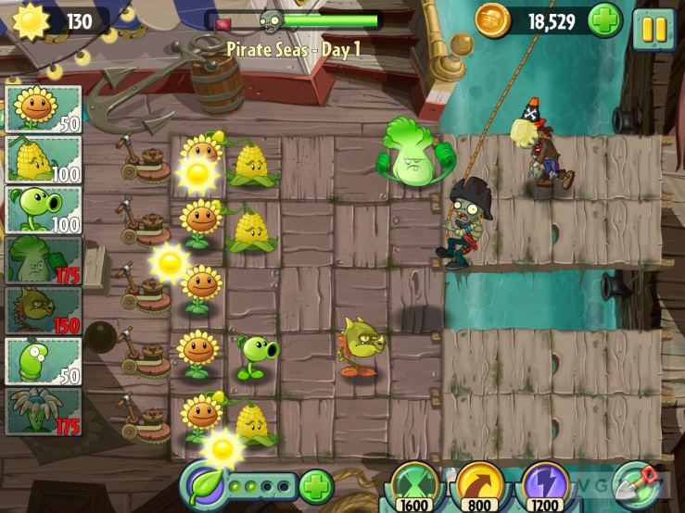

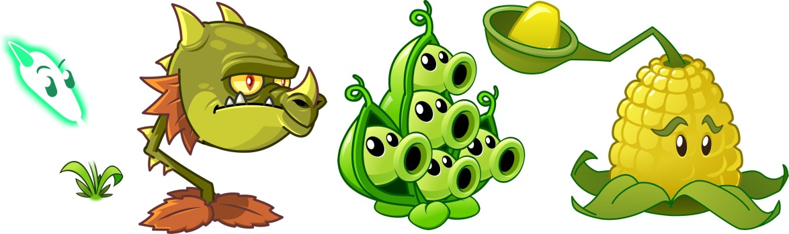

# Assets

Importance : *** = A faire / * = Optionel

## Fond

### Splash screen

Fond d’écran représentant les taupes dans l’univers décalé, pas de contrainte particulière au niveau graphique.

Si possible, séparer le titre sur une autre image, de la même taille mais avec un fond transparent. Possibilité de faire du multi-langage sans charger trop de grosses images.

**Importance** : ***

### Ecran de menu

Un fond pour un écran de menu qui va contenir les boutons pour accéder aux différents éléments du jeu (Levels, règles, …). Possiblement réutilisable dans la sélection des niveaux. Il va être placé derrière des éléments graphiques interactifs (boutons), donc il faut garder une certaine visibilité.

Possibilité que les éléments interactifs s’ajustent au fond (Si un élément du fond doit être visible)

**Importance** : **

### Ecran de jeu

Un fond de jardin, ou toute autre idée. Elle va être placée derrière la grille de jeu et tous les éléments interactifs. Il faut donc garder une certaine visibilité

**Importance** : *

## Eléments interactifs

### Cases

Case de la grille représentant les différents états qu’une case peut avoir.

**Dimension** : Sur un écran moyen, il faut qu’il puisse en tenir au moins une grille de 3x3 avec des marges entre chaque case et entre les bords de l’écran

#### Case libre

Case avec de l’herbe, tout ce qu’il y a de plus banal.

Pas de variations prévues pour les assets de cases libres.

**Importance** : ***

#### Case bloquée

Case avec un objet dessus, ou quelque chose planté dedans. Liberté au niveau de la réalisation graphique. Seule importance, elle ne doit pas être libre.

Si possible variations de cet asset.

**Importance** : ***

#### Case taupe

Case avec une taupe qui en sort ou qui montre sa tête. Liberté au niveau de la réalisation graphique.

Si possible variations de cet asset.

**Importance** : ***

## Boutons

Fond de bouton qui va être réutilisé dès qu’il y a un bouton dans le jeu. Donc un fond unique pour toute l’application. Il ne faut donc pas que le fond craigne les déformations en largeur ou en hauteur (La hauteur ne sera pratiquement jamais modifiée)

Pas de variation de cet asset.

**Importance** : *

# Taille écran

## Schéma des ratios

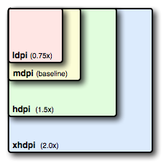

## Taille en pixels

Taille écran moyen en mdpi : 320x480 px

En appliquant les ratios des autres tailles d’écran sur la taille en mdpi de référence, on obtient les tailles en pixels suivantes.

* Taille en ldpi: 240x320
* Taille en mdpi: 320x480
* Taille en hdpi: 480x640
* Taille en xhdpi: 640x960

## Méthode de travail

1. Faire une image en taille en prenant en compte qu’un fond d’écran correct en mdpi est de taille 320x480
2. Appliquer le ratio pour avoir l’image de fond de la bonne taille
3. Dessiner l’image dans cette nouvelle résolution

## Tips

Possibilité de dessiner une seule image en xhdpi et de la resize après.